Revisão e obtenção de papers quando aceitarem ser pareceristas de artigos
- Após aceitar dar parecer entrem no Editorial Manager do periódico e cliquem em “Similar articles in MEDLINE” (seta vermelha)
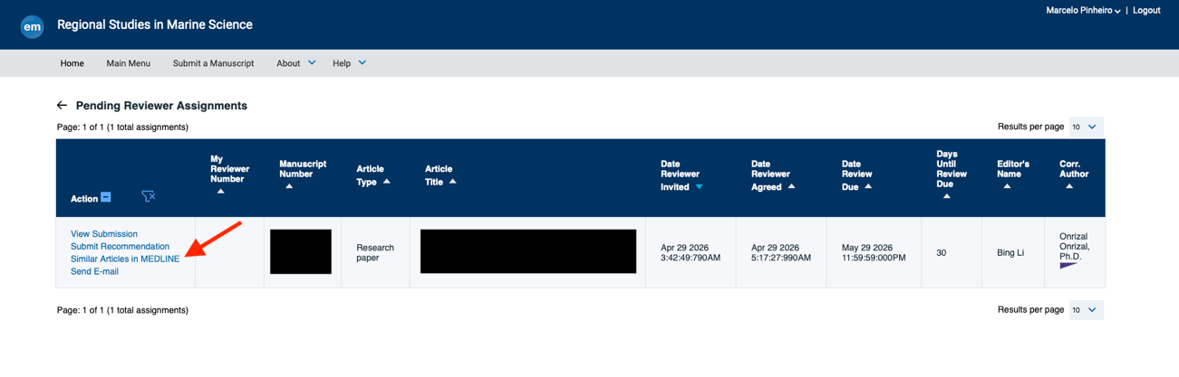
- Nesta parte superior, vocês podem colocar palavras-chave (seta vermelha superior) usando ou não nos filtros (setas vermelhas inferiores).Em seguida clique em “Search”
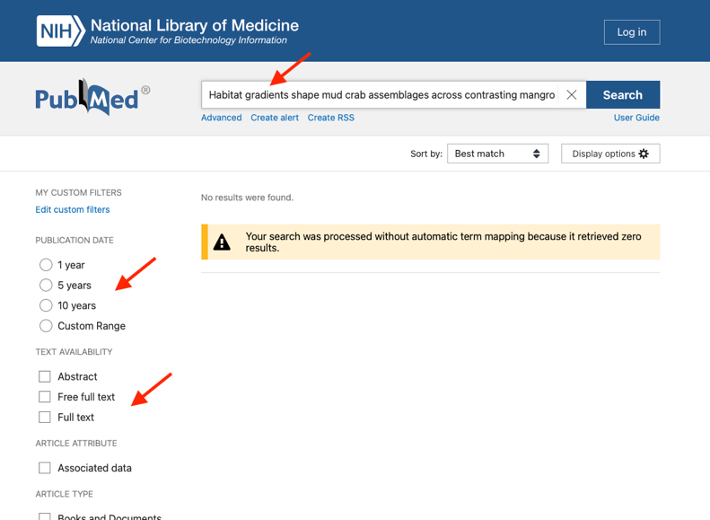
- Palavras chave mais simples (seta vermelha) podem fornecer, mesmo sem filtros, uma gama de artigos (vide abaixo), muitas vezes com várias páginas com citações. Todas elas podem ser baixadas.
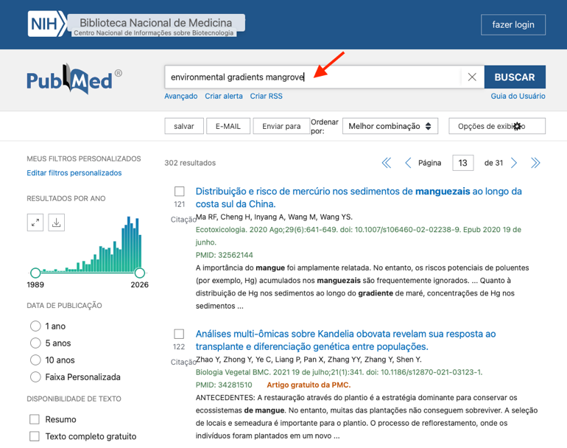

- Ao clicar em cada uma das citações (vide a figura anterior), você pode clicar com o botão direito do mouse, o que abre uma nova janela do aplicativo de internet. Com as abas (janelas) abertas você pode clicar ao lado direito nos ícones retangulares coloridos abaixo de “FULL TEXT LINKS” e se eles estiverem sem ícone, clique no símbolo a frente do DOI (vide seta). Este procedimento permite que você baixe os artigos sem restrições. Isso porque você está dando o parecer para a revista. Portanto, aproveitem para conseguir os artigos que precisam, fazendo uma revisão de assuntos relativos aos seus trabalhos de IC, MS e DR, ok?
